司门前镇东山小学学校概况
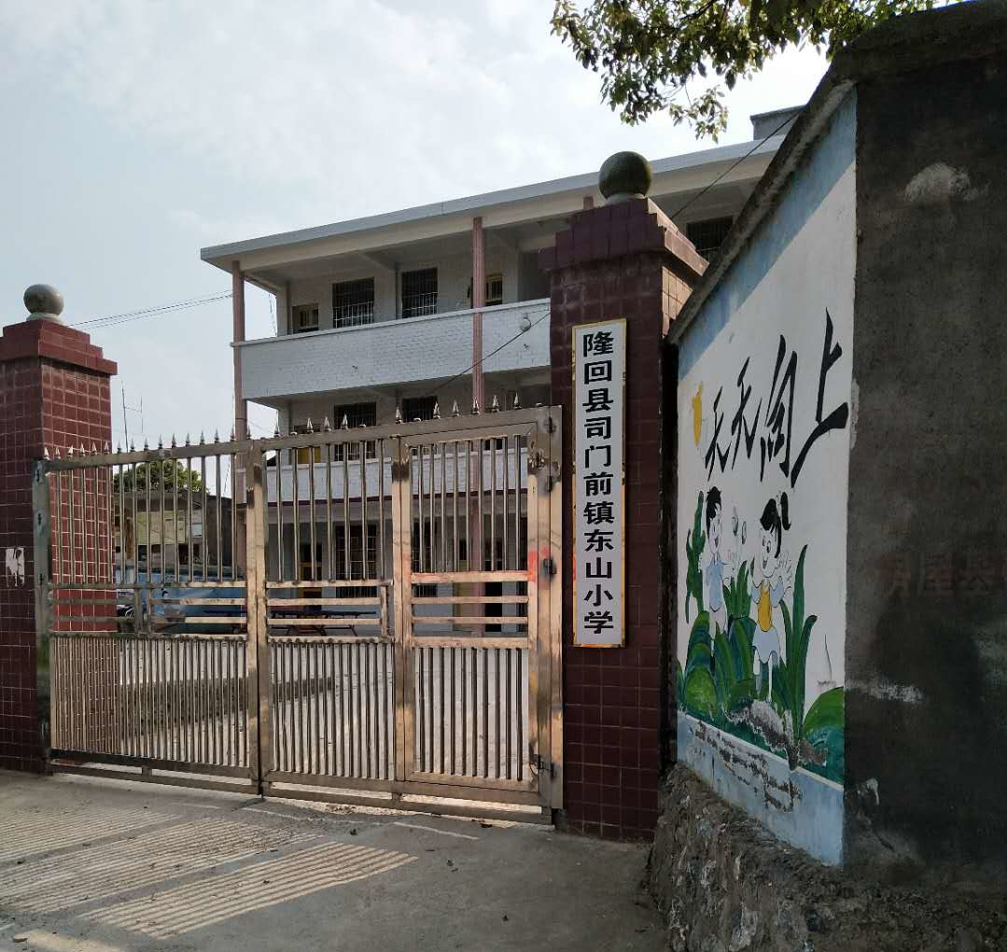

司门前镇东山小学位于东山垠村9组，始建于上世纪五十年代，历史悠久，底蕴丰厚。建校至今，学校始终认真贯彻党和国家的教育方针、政策，坚持以教书育人为本。
东山垠村位于三镇交接之处，地理位置偏僻，交通不便。在校学生206人，留守儿童152人。
2016年，东山小学在各级领导的关怀和大力支持下，新建了教学楼、围墙等设施，学校面貌焕然一新。我校在督导评估中，被隆回县评为“优秀学校”。
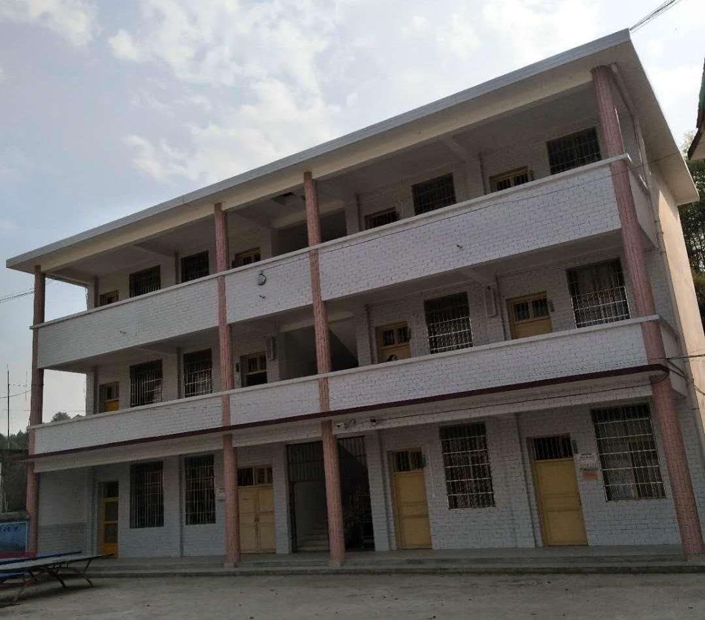
新的教学楼拔地而起。
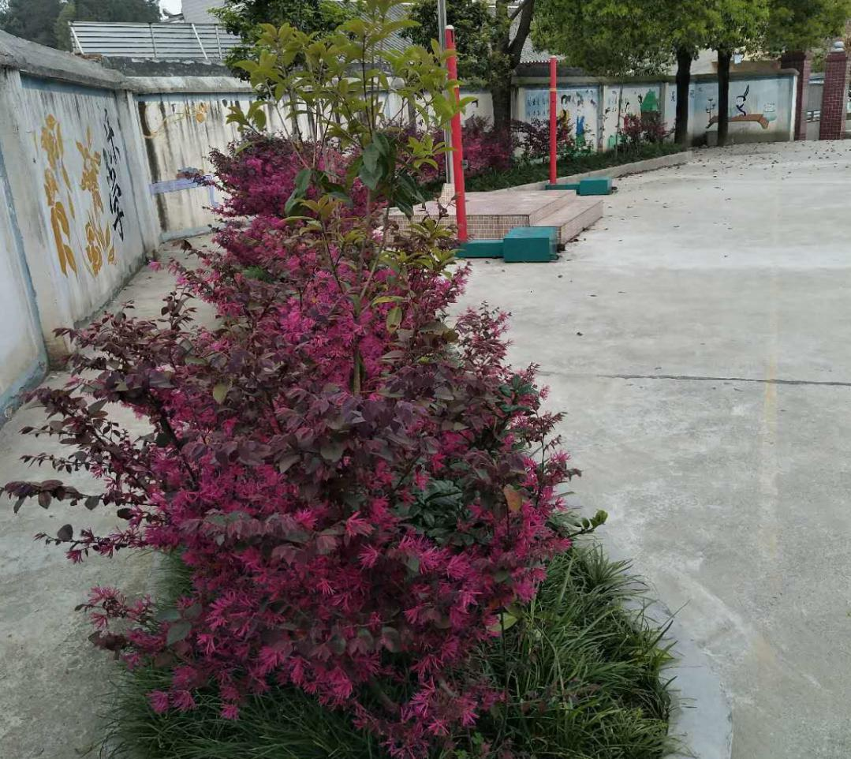
绿树，红花，书声朗朗。
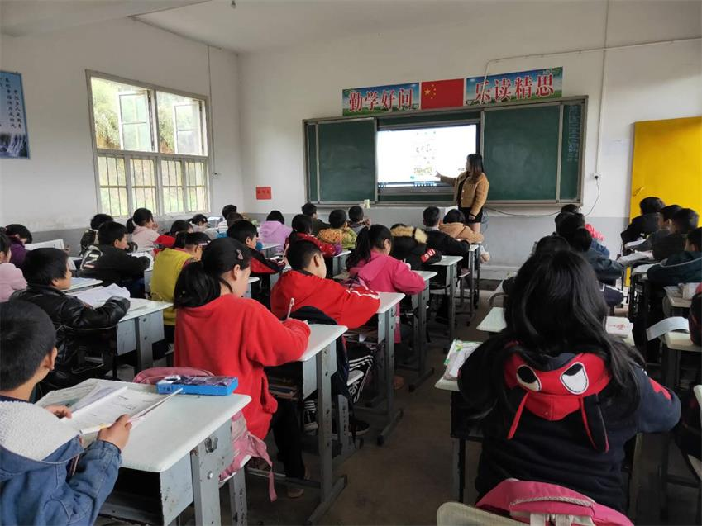

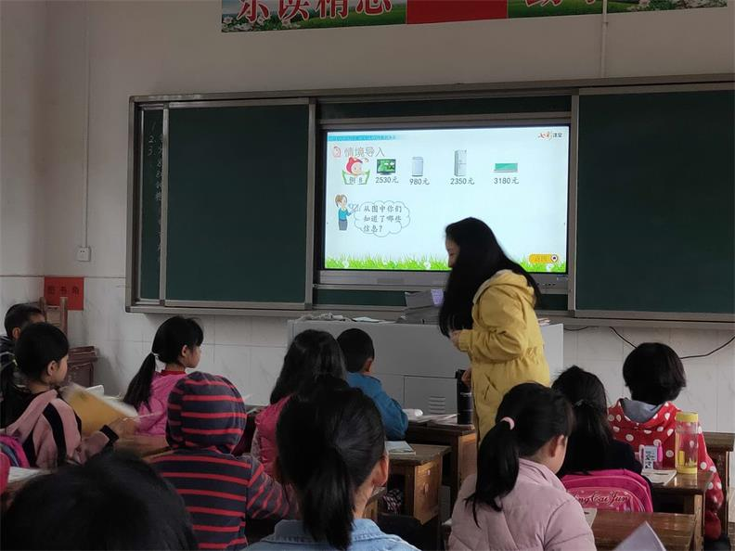
教室安装了班班通，孩子们认真地听讲。

孩子们有了科学实验室做实验。
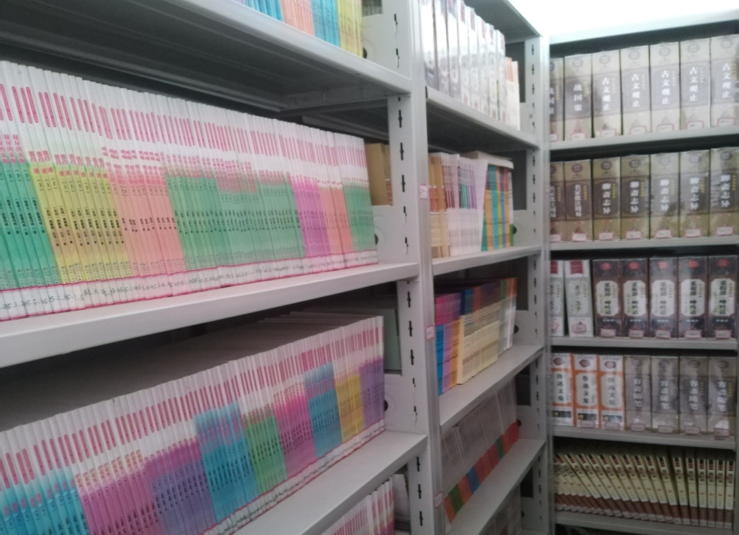
新的图书馆，孩子们课后的乐园。

孩子们表演节目。

孩子们认真听讲座。
优美的育人环境，齐全的教学设施，浓厚的学习氛围，我校已呈现出一派欣欣向荣的景象！不远的将来，我校定会抒写辉煌灿烂的新篇章！

